**РЕСПУБЛИКАДАГЕСТАН**

**МР « Сулейман-Стальский район»**

**Муниципальное казенное общеобразовательное учреждение**

**«Чухверкентская средняя общеобразовательная школа»**

**368779 с. Чухверкент, ул.Г.Э.Алкадарского, 22 . e- mail** [chuhwerkent.sosh@yandex.ru](mailto:chuhwerkent.sosh@yandex.ru)

**Отчет по методической работе**

**за 2023-2024 учебного года**

**Подготовку к новому учебному году мы начали с августовского педсовета**

**«Анализ итогов 2022/23 учебного года. Условия реализации образовательных программ в 2023/24 учебном году»**

с повесткой дня:

1. Анализ результативности образовательной деятельности в 2022/23 учебном году.
2. Общие тенденции российского образования:

* внедрение ФОП НОО, ФОП ООО и ФОП СОО;
* обновление ФГОС СОО;
* реализация ООП по обновленным ФГОС НОО и ООО;
* внедрение ФГИС «Моя школа»;
* формирование функциональной грамотности;
* введение единых подходов к оцениванию;
* формирование эффективной системы выявления, поддержки и развития способностей и талантов у детей и молодежи;
* внедрение новой модели профориентации школьников;
* формирование системы патриотического воспитания;
* повышение цифровой грамотности детей и обеспечение информационной безопасности школьников;
* новые Порядки проведения ГИА-9 и ГИА-11, Порядок аттестации учителей.

1. Утверждение ООП уровней образования, разработанных или обновленных в соответствии с ФОП НОО, ФОП ООО и ФОП СОО.
2. Согласование изменений в ООП уровней образования, разработанных в соответствии с ФОП НОО, ФОП ООО и ФОП СОО, на 2023/24 учебный год: учебный план, план внеурочной деятельности, рабочие программы по предметам и курсам внеурочной деятельности, календарный учебный график, рабочая программа воспитания и календарный план воспитательной работы.
3. Утверждение плана работы школы на 2023/24 учебный год.

**Были утверждены планы:**

* **План** **функционирования внутренней системы оценки** **качества образования (ВСОКО) на 2023/24 учебный год;**
* **План внутришкольного контроля на 2023/24 учебный год;**
* **План работы методического совета на 2023-2024 учебный год;**
* **Дорожная карта (план мероприятий) подготовки к проведению государственной итоговой аттестации по образовательным программам основного общего образования и среднего общего образования обучающихся МКОУ «Чухверкентская СОШ»;**
* **План работы педагогического совета на 2023/24 учебный год;**
* **План работы со слабоуспевающими и неуспевающими детьми;**

**В связи с введением новых ФОП с сентября 2023 внесены изменения в образовательные программы НОО, ООО, СОО.**

**Обновлены локальные акты:**

ПОЛОЖЕНИЕ о классном руководстве;

ПОЛОЖЕНИЕ о проведении ВПР в школе;

ПОЛОЖЕНИЕ о рабочей программе;

ПОЛОЖЕНИЕ о формах, периодичности, порядке текущего контроля успеваемости  
и промежуточной аттестации обучающихся;

ПОЛОЖЕНИЕ о языке (языках) обучения и воспитания;

ПОЛОЖЕНИЕ о внутришкольном учете отдельных категорий несовершеннолетних;

ПОЛОЖЕНИЕ о проведении метапредметных недель;

ПОЛОЖЕНИЕ об организации внеурочной деятельности;

ПОЛОЖЕНИЕ об организации проектной и учебно-исследовательской деятельности в школе;

ПОЛОЖЕНИЕ об электронной информационно-образовательной среде.

Введение ФОП в НОО и ООО, а в СОО переход на ФГОС СОО, автоматически означает переход на обновленные ФГОС, а это означает, что перед школой ставятся и новые задачи.

**Задачи**:

* Создать оптимальные условия (правовые и организационные) для повышения образовательного уровня педагогических работников по квалификации с учетом современных требований (нормативно-правовой базы ФГОС);
* Совершенствовать учебно-методическое и информационно-техническое обеспечение образовательной деятельности с учетом современных тенденций развития образования;
* Активизировать работу по выявлению и обобщению, распространению передового педагогического опыта творчески работающих педагогов;
* Обеспечить рост профессиональной компетентности педагогов школы в ходе работы учителей по темам самообразования с целью ориентации на развитие мотивации обучения; способностей и возможностей каждого из учащихся, на раскрытие его личностного, интеллектуального, творческого потенциала;
* Расширить сферу использования информационных технологий, создавать условия для раннего раскрытия интересов и склонностей учащихся к научно-исследовательской деятельности, для освоения учащимися исследовательских, проектировочных и экспериментальных умений;
* Совершенствовать систему мониторинга и диагностики успешности образования, уровня профессиональной компетентности и методической подготовки педагогов.

На развитие всего перечисленного выше направлена методическая деятельность в школе.

**Методическая тема:**

**«Повышение эффективности образовательной деятельности через обновление современных подходов, содержания образования и непрерывное совершенствование профессионального уровня и педагогического мастерства педагогов»**

**Цель:** Организация образовательной и воспитательной среды, формирующей повышение качества образовательных услуг, обеспечивающих успешность деятельности в меняющихся условиях окружающего мира.

**Ожидаемые результаты:**

1. Повышение профессиональной компетенции педагогического коллектива.

2. Повышение качества образованности школьника, уровня его воспитанности.

3. Личностный рост каждого обучающегося.

**Структура методической работы в МКОУ «Чухверкентская СОШ»**

**ШМО** **учителей**

**Гуманитарного цикла – 9 предметников (Тагирова А.Р.)**

**Естественно-математического цикла – 12 предметников (Тагирбекова Ф.Н.)**

**Начальные классы – 7 предметников (Гасанова А.А.)**

**Классные руководители – 12 предметников (Эмирбекова З.Н.)**

**Формы методической работы:**

**Тематические педсоветы.**

**Методический совет.**

**Предметные и творческие объединения учителей.**

**Работа учителей по темам самообразования.**

**Открытые уроки.**

**Творческие отчеты.**

**Предметные недели.**

**Семинары.**

**Консультации по организации и проведению современного урока.**

**Организация работы с одаренными детьми.**

**«Портфолио» учителя и ученика.**

**Общие сведения:**

|  |  |
| --- | --- |
| **Всего учителей: 28** | **Учащиеся:** |
| 30 (из них 4 совместителя) | 1-4 классы-53 |
| М- 10; ж-18 | 5-9 классы-79 |
| Высшее образование: 22  Среднее специальное: 7 | 10-11 классы-20 |
| **Категории**: высшая-6  Первая- 7  Соответствие -15 | **Выпускные классы**:  9 класс-16 учащихся  11 класс-8 учащихся |
| **Имеют награды:****«Почётный работник сферы образования РФ» -1** **«Почетный работник воспитания и просвещения РФ» -2** | **Выбор предметов ГИА**:   |  |  |  |  |  |  | | --- | --- | --- | --- | --- | --- | |  | Общ-е | История | Биология | Химия | География | | **9кл** | **10** | **0** | **16** | **1** | **5** | | **11кл** | **3** | **1** | **3** | **2** | **0** | |

**Деятельность методического совета школы**

**Задачи:**

1. Выявление, изучение, обобщение и распространение передового педагогического опыта, помощь педагогическим работникам в обобщении и презентации своего опыта работы, организация взаимодействия и взаимообучения педагогических работников.
2. Поддержка и сопровождение учителей, нуждающихся в методической поддержке, в том числе молодых специалистов, создание точек роста для профессионального и карьерного лифта педагогов.
3. Выявление и ликвидация профессиональных дефицитов на основе индивидуальных траекторий педагога.

Внедрение нового методического обеспечения образовательного процесса.

# Приоритетные направления методической работы:

***Организационное обеспечение:***

1. Совершенствование опыта работы педагогов по использованию информационных технологий и внедрения их в образовательный процесс;
2. Повышение и совершенствование педагогического мастерства через максимальное использование возможности урока как основной формы организации образовательного процесса, через проведение методических и предметных недель, взаимопосещение уроков, активное участие в семинарах, конференциях, творческих мастерских;

***Технологическое обеспечение:***

Активное внедрение в практику продуктивных современных педагогических технологий, ориентированных на совершенствование уровня преподавания предметов, на развитие личности ребенка;

***Информационное обеспечение:***

1. Продолжить подбор методических и практических материалов методической составляющей образовательного процесса через использование Интернет-ресурсов, электронных баз данных и т.д.;
2. Создание банка методических идей и наработок учителей школы;
3. Разработка и внедрение методических рекомендаций для педагогов;
4. Создание условий для развития личности ребенка.

***Психолого-педагогическое сопровождение образовательной программы:***

1. Психолого-педагогическое сопровождение обучения;
2. Изучение особенностей индивидуального развития детей;
3. Формирование у обучающихся мотивации к познавательной деятельности;
4. Создание условий для обеспечения профессионального самоопределения обучающихся.

***Создание условий для укрепления здоровья обучающихся:***

1. Отслеживание динамики здоровья учащихся;
2. Разработка методических рекомендаций педагогам по использованию здоровье сберегающих методик и преодолению учебных перегрузок обучающихся.

***Диагностика и контроль результативности образовательного процесса:***

Диагностика деятельности педагогов по развитию у обучающихся интереса к обучению, результативности использования индивидуально групповых занятий и элективных курсов через контроль качества знаний учащихся.

Органом, координирующим и контролирующим методическую работу педагогов, является **методический совет школы**. Совет подотчётен педагогическому совету школы. В состав МС входят руководители ШМО и заместители директора, которые на заседаниях рассматривают наряду с актуальными вопросами педагогики и психологии, вопросы повышения качества образования.

**Одним из современных направлений работы МС является**:

* подготовка участников инновационных процессов к осуществлению работы по развитию школы.
* обеспечение оптимального уровня квалификации педагогических кадров, необходимого для успешного развития школы в режиме инноваций.
* Освоение новых для школы программ, технологий, направленных на формирование ключевых компетенций, УУД;
* Освоение различных видов обучения (дистанционный, заочный, очно-заочный);
* Создание оптимальных условий (правовых и организационных) для повышения образовательного уровня педагогических работников по квалификации с учётом современных требований (нормативно-правовой базы ФГОС).
* Совершенствованием учебно-методического и информационно- технического обеспечения УВП педагогов с учётом современных тенденций развития образования.

**Состав методического совета школы:**

Гаджибеков Гаджибег Мирзебалаевич- зам.директора по УВР, председатель МС;

Тагирова Анжела Рамазановна- руководитель ШМО гуманитарного цикла;

Тагирбекова Фатимат Ниязовна- руководитель ШМО естественно-математического цикла;

Гасанова Амият Анифаевна- руководитель ШМО учителей начальных классов;

Эмирбекова Зилфира Нежведиловна- руководитель ШМО классных руководителей.

**Методический Совет школы также работает над:**

* Повышением мотивации педагогов в росте профессионального мастерства, на получение современных знаний (участие в конкурсах профессионального мастерства, публикации на сайте школы, участие в семинарах различного уровня, создание авторских программ).
* Развитием культурно-образовательной среды в школе, открытой всем субъектам педагогической деятельности, направленной на обеспечение высокого уровня образовательного процесса.
* Обеспечением роста профессиональной компетентности педагогов школы в ходе работы учителей по темам самообразования с целью ориентации на развитие мотивации обучения, способностей и возможностей каждого ученика, на раскрытие их личностного, интеллектуального, творческого потенциала.
* Созданием единой системы урочной и внеурочной деятельности учителей и обучающихся, направленной на разностороннее развитие личности участников образовательного процесса.
* Созданием условий для самореализации учащихся в учебно- воспитательном процессе и развитии их ключевых компетенций, а также осуществлением психолого-педагогическую поддержки слабоуспевающих учащихся (низко-мотивированных к учебной деятельности).

**С начала 2023-2024 учебного года педагоги школы активно транслируют свой педагогический опыт:**

1. Мастер-класс Таривердиева Б.Э.на семинаре учителей нач.классов МР «Сулейман-Стальский район», проведенный на базе МКОУ «Чухверкентская СОШ».

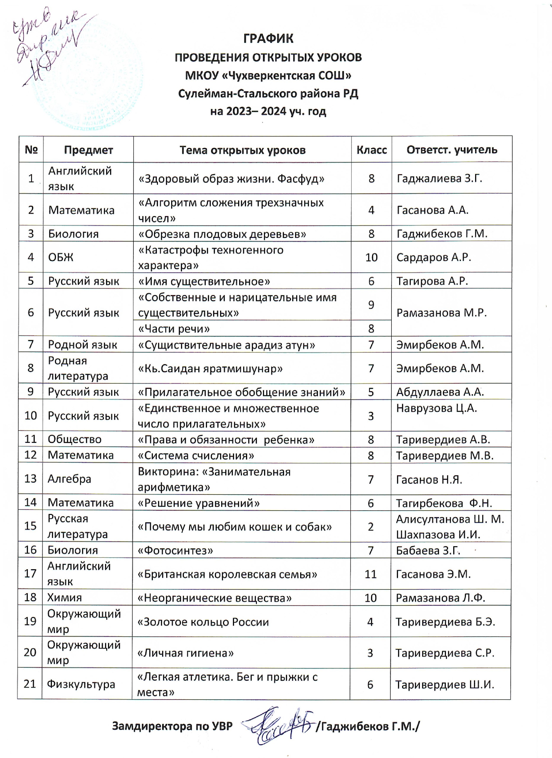

**В 2022-2023, 2023-2024 учебных годах педагогические работники школы**

**обучались на следующих курсах повышения квалификации.**

|  |  |  |  |
| --- | --- | --- | --- |
| **№** | **ФИО учителя** | **Названия курсов** | **Где пройдены** |
| 1 | Эмирбекова З.Н. | «Школа современного учителя русского языка и литературы: достижения российской науки» | «Академия реализации государственной политики и профессионального развития работников образования Министерства просвещения РФ» |
| «Реализация требований обновленных ФГОС в работе учителя русского языка и литературы» | «Пятигорский институт повышения квалификации» |
| 2 | Амазанова Л.А. | «Организация деятельности педагога-психолога в системе общего образования: психолого-педагогическое сопровождение и межведомственное взаимодействие» | «Московский государственный психолого-педагогический университет» |
| «Актуальный аспекты подготовки к государственной итоговой аттестации по истории» | ГБУ ДПО РД «ДИРО» |
| 3 | Гаджалиева З.Г. | «Организация и осуществление образовательной деятельности в соответствии с обновленным ФГОС среднего общего образования» | Учебный центр «ПромСтройГаз» |
| 4 | Рамазанова М.Р. | «Сложные вопросы школьного курса русского языка. Методика обучения написанию сочинений в рамках ЕГЭ» | ГБУ ДПО РД «ДИРО» |
| 5 | Тагирова А.Р. | «Реализация требований обновленных ФГОС НОО, ФГОС ООО в работе учителя» | «Академия реализации государственной политики и профессионального развития работников образования Министерства просвещения РФ» |
| «Реализация требований обновленных ФГОС НОО, ФГОС ООО в работе учителя» (русский язык) | ГБУ ДПО РД «ДИРО» |
| «Реализация требований обновленных ФГОС НОО, ФГОС ООО в работе учителя» (литература) | ГБУ ДПО РД «ДИРО» |
|  |  | «Организация и осуществление образовательной деятельности в соответствии с обновленным ФГОС среднего общего образования» | Учебный центр «ПромСтройГаз» |
| 6 | Таривердиев А.В. | «Организация и осуществление образовательной деятельности в соответствии с обновленным ФГОС среднего общего образования» | Учебный центр «ПромСтройГаз» |
| «Реализация требований обновленных ФГОС НОО, ФГОС ООО в работе учителя» | «Академия реализации государственной политики и профессионального развития работников образования Министерства просвещения РФ» |
| «Школа современного учителя истории и обществознания: достижения российской науки» | «Академия реализации государственной политики и профессионального развития работников образования Министерства просвещения РФ» |
| 7 | Эмирбеков А.М. | «Реализация требований обновленных ФГОС НОО, ФГОС ООО в работе учителя» | «Академия реализации государственной политики и профессионального развития работников образования Министерства просвещения РФ» |
| 8 | Рамазанов Н. М. | «Проектирование и реализация образовательного процесса по математике в соответствии с требованиями ФГОС» | АНА ДПО ОЦ СПЕКТР |
| 9 | Гаджибеков Г.М. | «Введение обновленных ФГОС общего образования: Управленческий аспект» | ГБУ ДПО РД «ДИРО» |
| «Реализация требований обновленных ФГОС НОО, ФГОС ООО в работе учителя» | «Академия реализации государственной политики и профессионального развития работников образования Министерства просвещения РФ» |
| «Школа современного учителя биологии: достижения российской науки» | «Академия реализации государственной политики и профессионального развития работников образования Министерства просвещения РФ» |
| 10 | Абдурахманова М.А. | «Реализация требований обновленных ФГОС НОО, ФГОС ООО в работе учителя» | «Академия реализации государственной политики и профессионального развития работников образования Министерства просвещения РФ» |
| 11 | Амаханов К.М. | «Организация и осуществление образовательной деятельности в соответствии с обновленным ФГОС среднего общего образования» | Учебный центр «ПромСтройГаз» |
| «Реализация требований обновленных ФГОС НОО, ФГОС ООО в работе учителя» | «Академия реализации государственной политики и профессионального развития работников образования Министерства просвещения РФ» |
| 12 | Бабаева З.Г. | «Реализация требований обновленных ФГОС НОО, ФГОС ООО в работе учителя» (биология) | «Академия реализации государственной политики и профессионального развития работников образования Министерства просвещения РФ» |
| «Школа современного учителя биологии: достижения российской науки» | «Академия реализации государственной политики и профессионального развития работников образования Министерства просвещения РФ» |
| 13 | Гасанов Н.Я. | «Школа современного учителя математики: достижения российской науки» | «Академия реализации государственной политики и профессионального развития работников образования Министерства просвещения РФ» |
| 14 | Рамазанов Б.А. | «Реализация требований обновленных ФГОС НОО, ФГОС ООО в работе учителя» | «Академия реализации государственной политики и профессионального развития работников образования Министерства просвещения РФ» |
| 15 | Рамазанова Л.Ф | «Совершенствование профессиональной компетентности учителя химии в условиях реализации ФГОС ОО» | АНА ДПО ОЦ СПЕКТР |
| «Реализация требований обновленных ФГОС НОО, ФГОС ООО в работе учителя» | ГБУ ДПО РД «ДИРО» |
| «Учитель музыки. Педагогическая деятельность по проектированию и реализации образовательного процесса в соответствии с ФГОС» | «Пятигорский институт повышения квалификации» |
|  |  | «Педагогическая деятельность учителя музыки в соответствии с ФГОС основного и среднего общего образования» | «Пятигорский институт повышения квалификации» |
| 16 | Тагирбекова Ф.Н. | «Методические аспекты подготовки обучающихся к государственной итоговой аттестации по учебному предмету «Математика» | ГБУ ДПО РД «ДИРО» |
| «Проектирование и реализация воспитательного процесса в работе классного руководителя» | «Международный детский центр «Артек» |
| «Школа современного учителя математики: достижения российской науки» | «Академия реализации государственной политики и профессионального развития работников образования Министерства просвещения РФ» |
| «Организация воспитательной работы, направленной на профилактику и противодействие деструктивному поведению подростков и обучающейся молодежи» | ГБУ ДПО РД «ДИРО» |
| «Реализация требований обновленных ФГОС НОО, ФГОС ООО в работе учителя» | «Академия реализации государственной политики и профессионального развития работников образования Министерства просвещения РФ» |
| «Организация и осуществление образовательной деятельности в соответствии с обновленным ФГОС среднего общего образования» | Учебный центр «ПромСтройГаз» |
| 17 | Таривердиев Ш.И. | «Реализация требований обновленных ФГОС НОО, ФГОС ООО в работе учителя» | «Академия реализации государственной политики и профессионального развития работников образования Министерства просвещения РФ» |
| «Реализация требований обновленных ФГОС НОО, ФГОС ООО в работе учителя» | ГБУ ДПО РД «ДИРО» |
| 18 | Абдуллаева А.А. | «Обновленные ФГОС 2022 третьего поколения: порядок организации и осуществления образовательной деятельности в начальной школе» | Учебный центр «ПромСтройГаз» |
| 19 | Алисултанова Ш.М. | «Обновленные ФГОС 2022 третьего поколения: порядок организации и осуществления образовательной деятельности в начальной школе» | Учебный центр «ПромСтройГаз» |
| 20 | Гасанова А.А. | «Обновленные ФГОС 2022 третьего поколения: порядок организации и осуществления образовательной деятельности в начальной школе» | Учебный центр «ПромСтройГаз» |
| 21 | Наврузова Ц.А. | «Обновленные ФГОС 2022 третьего поколения: порядок организации и осуществления образовательной деятельности в начальной школе» | Учебный центр «ПромСтройГаз» |
| 22 | Таривердиева С.Р. | «Реализация требований обновленных ФГОС НОО, ФГОС ООО в работе учителя» | «Академия реализации государственной политики и профессионального развития работников образования Министерства просвещения РФ» |
| 23 | Шахпазова И.И. | «Реализация требований обновленных ФГОС НОО, ФГОС ООО в работе учителя» | ГБУ ДПО РД «ДИРО» |
| «Реализация требований обновленных ФГОС НОО, ФГОС ООО в работе учителя» | «Академия реализации государственной политики и профессионального развития работников образования Министерства просвещения РФ» |
| «Обновленные ФГОС 2022 третьего поколения: порядок организации и осуществления образовательной деятельности в начальной школе» | Учебный центр «ПромСтройГаз» |
| «Основные аспекты формирования естественно-научной и математической грамотности в образовательном процессе начальной школы» | ГБУ ДПО РД «ДИРО» |

**Темы самообразования учителей –предметников МКОУ «Чухверкентская СОШ» на 2023-2024 уч.год**

|  |  |  |
| --- | --- | --- |
| **Ф.И.О. учителя** | **Тема самообразования** | **ШМО** |
| Алисултанова Ш.М. | Изучение уровня психологической готовности при поступлении в 1 класс | Классных руководителей |
| Шахпазова И.И. | Игра как средство воспитания, обучения и развития личности |
| Наврузова Ц.А. | Формирование позитивной мотивации младших школьников к активному участию в учебной и общественной жизни |
| Гасанова А.А. | Формирование нравственных ценностей младших школьников через систему воспитательных мероприятий |
| Абдуллаева А.А. | Нравственность и культура поведения младших школьников |
| Рамазанова М.Р. | Создание развивающей среды личности ребенка, сплочение и развитие классного коллектива |
| Тагирова А.Р. | Сплочение и развитие классного коллектива. Воспитание культуры поведения. |
| Таривердиев А.В. | Диагностические методы изучения личности ученика. |
| Амаханов К.М. | Формирование здорового образа жизни. |
| Тагирбекова Ф.Н. | Формирование личности ребенка в адаптационный период. |
| Бабаева З.Г. | Развитие классного самоуправления через развитие самостоятельности и ответственности |
| Гаджалиева З.Г. | Формирование здорового образа жизни и профилактика вредных привычек. |
| Рамазанов Н.М. | Формирование у старшеклассников проектно-исследовательских и коммуникативных умений | Естественно-математического цикла |
| Бабаева З.Г. | Использование исследовательской технологии при обучении биологии |
| Тагирбекова Ф.Н. | Возможности информационных технологий обучения в процессе развития творческого мышления |
| Абдурахманова М.А. | Формирование познавательного интереса учащихся на уроках географии с помощью современных образовательных технологий |
| Рамазанова Л.Ф. | Развитие творческих способностей учащихся как фактор повышения качества знаний на уроках химии |
| Рамазанов Б.А. | Межпредметный подход к изучению физики |
| Гасанов Н.Я. | Использование проблемных ситуаций на уроках математики в развитии творческого мышления пятиклассников |
| Тагирбекова Ф.Н. | Работа с одаренными детьми на занятиях кружков и факультативов (обмен опытом) |
| Гаджибеков Г.М. | Развитие логического мышления учащихся посредством усиления индивидуальной работы |
| Таривердиев М.В. | Использование интерактивной доски в учебном процессе |
| Рамазанова Л.Ф. | Развитие способностей на уроках химии в процессе самостоятельной работы |
| Бабаева З.Г. | Здоровьесберегающие технологии и учебная деятельность на уроках с учетом физиологических особенностей школьников в рамках ФГОС |
| Шахпазова И.И. | Развитие исследовательской и познавательной деятельности на уроках | Учителей начальных классов |
| Алисултанова Ш.М. | Развитие учебной самостоятельности младших школьников в рамках ФГОС – 3 |
| Гасанова А.А. | Здоровьесберегающие технологии во время учебного процесса в рамках ФГОС - 3 |
| Наврузова Ц.А. | Внедрение обновленных ФГОС в начальной школе |
| Абдуллаева А.А. | Развитие речи на уроках русского языка и литературы |
| Тагирова А.Р. | Подготовка учащихся 11 класса к итоговому сочинению ЕГЭ по русскому языку | Гуманитарного цикла |
| Рамазанова М.Р. | Использование компьютерных технологий на уроках русского языка и литературы |
| Тагирова А.Р. | Совершенствование методики подготовки учащихся к ЕГЭ и ОГЭ по русскому языку |
| Рамазанова М.Р. | Подготовка учащихся к ГИА |
| Эмирбекова З.Н. | Развитие орфографической грамотности |
| Гасанова Э.М. | Региональный компонент в урочной и внеурочной деятельности |
| Таривердиев А.В. | Система подготовки к ЕГЭ по истории |
| Амаханова Л.А. | Деятельностный подход в обучении на уроках истории и обществознания |
| Гаджалиева З.Г. | Изучение нового УМК по английскому языку “Spotlight“ для 5-10 классов |
| Гасанова Э.М. | Квесты на уроках иностранного языка |

**Показателями успешной работы учителей можно считать:**

**Результаты ЕГЭ учащихся МКОУ «Чухверкентская СОШ» 2022-2023 уч.года**

|  |  |  |  |  |  |  |  |
| --- | --- | --- | --- | --- | --- | --- | --- |
| **№** | **Ф.И.О. учащегося** | **Русский язык** | **Математика** | | **История** | **Обществознание** | **Примечание** |
| Б | П |
| 1 | Алисултанов Э. И. | 26 | 3 |  | 32 | 10 |  |
| 2 | Алисултанова Л. Р. | 60 |  | 58 |  | 47 |  |
| 3 | Байрамова А.М. | 69 | 5 |  |  |  |  |
| 4 | Рамазанова Е.Д. | 42 | 2 |  |  |  |  |
| 5 | Сайидова Ш.Б. | 48 | 3 |  |  |  |  |
| 6 | Тагирбеков С.М. | 37 | 4 |  |  | 8 |  |

Учитель русского языка и лит-ры: Тагирова А.Р.

Учитель математики: Гасанов Н.Я.

Учитель истории: Амаханова Л.А.

Учитель обществознании: Таривердиев А.В.

**Результаты ОГЭ учащихся 9 класса МКОУ «Чухверкентская СОШ»**

**2022-2023 уч.года**

|  |  |  |  |  |  |  |  |  |  |  |  |  |  |
| --- | --- | --- | --- | --- | --- | --- | --- | --- | --- | --- | --- | --- | --- |
| № | Ф.И.О.учащегося | Русский язык | | | История | | Общество  знание | | Биология | | Матема  тика | | Примечание |
| Перв.балл | оценка | | Перв.балл | оценка | Перв.балл | оценка | Перв.балл | оценка | Перв.балл | оценка |
| 1 | Агарзаев Р. А. | 24 | | 4 |  |  | 23 | 3 | 29 | 4 | 18 | 4 |  |
| 2 | Эмирбеков А. Ф. | 13 | | 2 |  |  | 15 | 3 | 31 | 4 | 19 | 4 |  |
| 3 | Шихрагимов С.Т. | 23 | | 3 |  |  | 15 | 3 | 33 | 4 | 18 | 4 |  |
| 4 | Тагирбекова А. М. | 30 | | 4 |  |  | 15 | 3 | 42 | 5 | 18 | 4 |  |
| 5 | Селимова Х. М. | 18 | | 3 |  |  | 7 | 2 | 31 | 4 | 8 | 3 |  |
| 6 | Сайидов Р. Б. | 26 | | 3 |  |  | 24 | 4 | 32 | 4 | 17 | 4 |  |
| 7 | Рамазанов Ф. Р. | 13 | | 2 |  |  | 19 | 3 | 24 | 3 | 18 | 4 |  |
| 8 | Меджидова З. Б. | 33 | | 5 |  |  | 18 | 3 | 31 | 4 | 22 | 5 |  |
| 9 | Эмирбеков К.З. | 26 | | 3 |  |  | 24 | 4 | 27 | 4 | 15 | 4 |  |
| 10 | Керимов Ш.Т. | 33 | | 5 |  |  | 16 | 3 | 40 | 5 | 20 | 4 |  |
| 11 | Исмаилов И.Т. | 29 | | 5 | 23 | 4 | 18 | 3 |  |  | 17 | 4 |  |
| 12 | Бабаев Ф. А. | 21 | | 3 |  |  | 18 | 3 | 25 | 3 | 17 | 4 |  |
| 13 | Ахмедов М. С. | 27 | | 3 |  |  | 22 | 3 | 30 | 4 | 19 | 4 |  |
| 14 | Атлуев З. Ф. | 26 | | 3 |  |  | 19 | 3 | 33 | 4 | 19 | 4 |  |
| 15 | Алисултанов А. Р. | 26 | | 4 |  |  | 14 | 3 | 35 | 4 | 18 | 4 |  |
| 16 | Алдеров А. Г. | 26 | | 3 |  |  | 15 | 3 | 26 | 4 | 19 | 4 |  |
| 17 | Азизова М. А. | 32 | | 5 |  |  | 27 | 4 | 35 | 4 | 23 | 5 |  |
| 18 | Керимов Р. Г. | 24 | | 4 |  |  | 16 | 3 | 32 | 4 | 19 | 4 |  |
| 19 | Яхияева К.Р. | 30 | | 5 |  |  | 19 | 3 | 33 | 4 | 23 | 5 |  |

Учитель русского языка и лит-ры: Тагирова А.Р.

Учитель математики: Тагирбекова Ф.Н.

Учитель истории: Амаханова Л.А.

Учитель обществознании: Таривердиев А.В.

Учитель биологии: Бабаева З.Г.

**Результаты ЕГЭ учащихся МКОУ «Чухверкентская СОШ» за декабрь 2023-2024 уч.года**

|  |  |  |  |  |  |  |
| --- | --- | --- | --- | --- | --- | --- |
| **№** | **Ф.И.О. учащегося** | **Русский язык** | | **Математика** | | **Примечание** |
| Первич. | Вторич. | Б | П |
| 1 | Амаханова С.В. | 18 | 39 | 13 |  |  |
| 2 | Гасанова К.А. | 11 | 26 | 12 |  |  |
| 3 | Идрисов Э.С. | 3 | 7 | 12 |  |  |
| 4 | Меджидова А.К. | 16 | 36 | 12 |  |  |
| 5 | Наврузбеков А.Н. | - | - | 10 |  |  |
| 6 | Рамазанов Т.И. | 8 | 19 |  | 10 |  |
| 7 | Таривердиев М.А. | 3 | 7 |  | 7 |  |
| 8 | Эмирбеков Ш.А. | 2 | 5 | 9 |  |  |

Учитель русского языка и лит-ры: Эмирбекова Ж.Ф.

Учитель математики: Тагирбекова Ф.Н.

**Результаты ЕГЭ учащихся МКОУ «Чухверкентская СОШ» за февраль 2023-2024 уч.года**

|  |  |  |  |  |  |  |
| --- | --- | --- | --- | --- | --- | --- |
| **№** | **Ф.И.О. учащегося** | **Русский язык** | | **Математика** | | **Примечание** |
| Первич. | Вторич. | Б | П |
| 1 | Амаханова С.В. | 34 | 63 | 18 |  |  |
| 2 | Гасанова К.А. | 14 | 32 | 15 |  |  |
| 3 | Идрисов Э.С. | 3 | 7 | 6 |  |  |
| 4 | Меджидова А.К. | 32 | 60 | - |  |  |
| 5 | Наврузбеков А.Н. | 4 | 10 | - |  |  |
| 6 | Рамазанов Т.И. | 14 | 32 |  | 5 |  |
| 7 | Таривердиев М.А. | 16 | 36 |  | 6 |  |
| 8 | Эмирбеков Ш.А. | 3 | 7 | 9 |  |  |

Учитель русского языка и лит-ры: Эмирбекова Ж.Ф.

Учитель математики: Тагирбекова Ф.Н.

**Результаты ОГЭ учащихся 9 класса МКОУ «Чухверкентская СОШ»**

**за декабрь 2023-2024 уч.года**

|  |  |  |  |  |  |  |  |  |  |  |  |  |  |  |
| --- | --- | --- | --- | --- | --- | --- | --- | --- | --- | --- | --- | --- | --- | --- |
| № | Ф.И.О.учащегося | Русский язык | | География | | Общество  знание | | Биология | | Матема  тика | | Химия | | Примечание |
| Перв.балл | оценка | Перв.балл | оценка | Перв.балл | оценка | Перв.балл | оценка | Перв.балл | оценка | Перв.балл | оценка |
| 1 | Алимова З.Р. | 10 | 2 | - | - | 4 | 2 | 18 | 3 | 12 | 3 | - | - |  |
| 2 | Габибуллаев Г.А. | 15 | 3 | 7 | 2 | - | - | 11 | 2 | 17 | 4 | - | - |  |
| 3 | Гасанова Э.С. | 21 | 3 | - | - | - | - | 41 | 5 | 21 | 4 | 29 | 4 |  |
| 4 | Джалилов Р.А. | 15 | 3 | 2 | 2 | - | - | 14 | 3 | 9 | 3 | - | - |  |
| 5 | Ибрагимов А.Р. | 20 | 3 | 9 | 2 | - | - | 25 | 3 | 19 | 4 | - | - |  |
| 6 | Махмудов А.М. | 16 | 3 | 10 | 2 | - | - | 31 | 4 | 19 | 4 | - | - |  |
| 7 | Меджидова С.А. | 14 | 2 | - | - | 9 | 2 | 5 | 2 | 13 | 3 | - | - |  |
| 8 | Рамазанова Э.А. | 21 | 3 | 21 | 4 | - | - | 37 | 4 | 17 | 4 | - | - |  |
| 9 | Тагирбекова С-да М. | 21 | 3 | - | - | 16 | 3 | 39 | 5 | 20 | 4 | - | - |  |
| 10 | Тагирбекова С-ра М. | 20 | 3 | - | - | 15 | 3 | 36 | 4 | 19 | 4 | - | - |  |
| 11 | Тагирбекова М.И. | 2 | 2 | - | - | 2 | 2 | 5 | 2 | 15 | 4 | - | - |  |
| 12 | Тарашова Г.А. | 18 | 3 | - | - | 15 | 3 | 46 | 5 | 17 | 4 | - | - |  |
| 13 | Таривердиева М.В. | 23 | 4 | - | - | 17 | 3 | 34 | 4 | 19 | 4 | - | - |  |
| 14 | Таривердиева С.Ф | 23 | 4 | - | - | 19 | 3 | 34 | 4 | 19 | 4 | - | - |  |
| 15 | Таривердиева Т.А. | 17 | 3 | - | - | 15 | 3 | 34 | 4 | 22 | 5 | - | - |  |
| 16 | Яралиева Г.Н. | 16 | 3 | - | - | 4 | 2 | 36 | 4 | 14 | 3 | - | - |  |

Учитель русского языка и лит-ры: Рамазанова М.Р.

Учитель математики: Гасанов Н.Я.

Учитель география: Гаджибеков Г.М.

Учитель обществознании: Таривердиев А.В.

Учитель биологии: Бабаева З.Г.

Учитель химия: Рамазанова Л.Ф.

**Результаты ОГЭ учащихся 9 класса МКОУ «Чухверкентская СОШ»**

**за февраль 2023-2024 уч.года**

|  |  |  |  |  |  |  |  |  |  |  |  |  |  |  |
| --- | --- | --- | --- | --- | --- | --- | --- | --- | --- | --- | --- | --- | --- | --- |
| № | Ф.И.О.учащегося | Русский язык | | География | | Общество  знание | | Биология | | Матема  тика | | Химия | | Примечание |
| Перв.балл | оценка | Перв.балл | оценка | Перв.балл | оценка | Перв.балл | оценка | Перв.балл | оценка | Перв.балл | оценка |
| 1 | Алимова З.Р. | 5 | 2 | - | - | 6 | 2 | - | - | 0 | 2 | - | - |  |
| 2 | Габибуллаев Г.А. | 6 | 2 | 8 | 2 | - | - | 13 | 3 | 10 | 3 | - | - |  |
| 3 | Гасанова Э.С. | 28 | 5 | - | - | - | - | 43 | 5 | 14 | 3 | 33 | 5 |  |
| 4 | Джалилов Р.А. | 16 | 3 | 12 | 3 | - | - | 15 | 3 | 4 | 2 | - | - |  |
| 5 | Ибрагимов А.Р. | 15 | 3 | 13 | 3 | - | - | 15 | 3 | 8 | 3 | - | - |  |
| 6 | Махмудов А.М. | 19 | 3 | 16 | 3 | - | - | 31 | 4 | 3 | 2 | - | - |  |
| 7 | Меджидова С.А. | 19 | 3 | - | - | 9 | 2 | 22 | 3 | 1 | 2 | - | - |  |
| 8 | Рамазанова Э.А. | 24 | 4 | 23 | 4 | - | - | 37 | 5 | 4 | 2 | - | - |  |
| 9 | Тагирбекова С-да М. | 24 | 4 | - | - | 13 | 2 | 31 | 4 | 3 | 2 | - | - |  |
| 10 | Тагирбекова С-ра М. | 21 | 3 | - | - | 13 | 2 | 39 | 5 | 6 | 2 | - | - |  |
| 11 | Тагирбекова М.И. | 4 | 2 | - | - | 7 | 2 | 6 | 2 | - | - | - | - |  |
| 12 | Тарашова Г.А. | 15 | 3 | - | - | 6 | 2 | 32 | 4 | 4 | 2 | - | - |  |
| 13 | Таривердиева М.В. | 29 | 5 | - | - | 17 | 3 | 36 | 5 | 13 | 3 | - | - |  |
| 14 | Таривердиева С.Ф | 30 | 5 | - | - | 14 | 3 | 36 | 5 | 12 | 3 | - | - |  |
| 15 | Таривердиева Т.А. | 6 | 3 | - | - | 13 | 2 | 31 | 4 | 2 | 2 | - | - |  |
| 16 | Яралиева Г.Н. | 15 | 3 | - | - | 6 | 2 | 33 | 4 | 2 | 2 | - | - |  |

Учитель русского языка и лит-ры: Рамазанова М.Р.

Учитель математики: Гасанов Н.Я.

Учитель география: Гаджибеков Г.М.

Учитель обществознании: Таривердиев А.В.

Учитель биологии: Бабаева З.Г.

Учитель химия: Рамазанова Л.Ф.

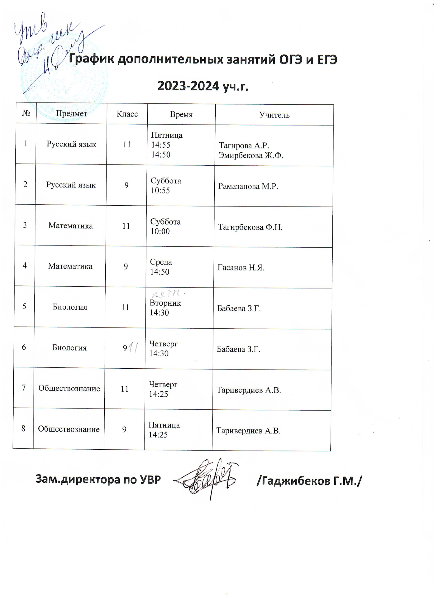

Результаты муниципального этапа ВсОШ учащихся MKOУ «Чухверкентская СОШ» в 2022-2023 уч.году

|  |  |  |  |  |  |
| --- | --- | --- | --- | --- | --- |
| **№** | **Ф.И.О.учащегося** | **Класс** | **Предмет** | **Статус** | **Ф.И.О. учителя** |
| 1 | Таривердиев М.А. | 11 | ОБЖ | Призер | Сардаров А.Р. |
| 2 | Гасанова Э.С. | 9 | Биология | Призер | Гаджибеков Г.М. |
| 3 | Махмудов А.М. | 9 | Физкультура | Призер | Таривердиев Ш.И. |
| 4 | Амирбеков С.Э. | 8 | ОБЖ | Призер | Сардаров А.Р. |
| 5 | Азизова М.А. | 10 | Обществознание | Призер | Таривердиев А.В. |
| 6 |  |  |  |  |  |
| 7 |  |  |  |  |  |
| 8 |  |  |  |  |  |
| 9 |  |  |  |  |  |
| 10 |  |  |  |  |  |

**Итоги школьного этапа ВсОШ в МКОУ «Чухверкентская СОШ» в 2023-2024 уч.году**

|  |  |  |  |  |  |  |
| --- | --- | --- | --- | --- | --- | --- |
| **№** | **Предмет** | **Приняло**  **участие** | **Статус** | | | **Ф.И.О.учителя** |
| **победитель** | **призер** | **участник** |
| **1** | **Литература** | 21 | 7 | 7 | 7 | Рамазанова М.Р.  Тагирова А.Р.  Эмирбекова З.Н.  Эмирбекова Ж.Ф. |
| **2** | **ОБЖ** | 12 | 4 | 4 | 4 | Сардаров А.Р. |
| **3** | **Физическая культура** | 23 | 6 | 6 | 11 | Таривердиев Ш.И.  Сардаров А.Р. |
| **4** | **Экология** | 16 | 5 | 5 | 6 | Рамазанова Л.Ф. |
| **5** | **Обществознание** | 13 | 6 | 6 | 1 | Таривердиев А.В. |
| **6** | **Английский язык** | 21 | 7 | 7 | 7 | Гаджалиева З.Г.  Гасанова Э.М.  Эмирбекова Ж.Ф. |
| **7** | **Экономика** | 10 | 5 | 5 | 0 | Таривердиев А.В. |
| **8** | **Русский язык** | 24 | 8 | 8 | 8 | Гасанова А.А.  Рамазанова М.Р.  Тагирова А.Р.  Эмирбекова З.Н.  Эмирбекова Ж.Ф. |
| **9** | **История** | 21 | 7 | 7 | 7 | Амаханова Л.А.  Таривердиев А.В. |
| **10** | **Технология** | 21 | 7 | 7 | 7 | Амаханов К.М. |
| **11** | **Право** | 16 | 6 | 6 | 4 | Таривердиев А.В. |
| **12** | **География** | 21 | 7 | 7 | 7 | Гаджибеков Г.М.  Рамазанова Л.Ф. |
| **13** | **Искусство** | 10 | 4 | 4 | 2 | Амаханов К.М. |
| **14** | **Химия** | 11 | 4 | 4 | 3 | Рамазанова Л.Ф. |
| **15** | **Астрономия** | 19 | 8 | 8 | 3 | Тагирбекова Ф.Н. |
| **16** | **Математика** | 31 | 5 | 10 | 16 | Рамазанов Н.М.  Гасанов Н.Я.  Тагирбекова Ф.Н. |
| **17** | **Биология** | 28 | 8 | 8 | 12 | Гаджибеков Г.М.  Бабаева З.Г. |
| **18** |  |  |  |  |  |  |
| **19** |  |  |  |  |  |  |
| **20** |  |  |  |  |  |  |
| **Итого** | | **318** | **104** | **109** | **105** |  |

**Итоги 1 четверти в МКОУ «Чухверкентская СОШ» в 2023-2024 уч.году**

|  |  |  |  |  |
| --- | --- | --- | --- | --- |
| **Класс** | **На «5»** | **На «4» и «5»** | **Имеют «2»** | **Посещаемость** |
| **1** | - | - | - | 68 |
| 2 а | - | - | - | 112 |
| 2 б | - | - | - | 107 |
| 3 | 3 | 6 | - | 270 |
| 4 | 3 | 3 | - | 27 |
| 5 | - | 4 | - | 84 |
| 6 | 2 | 4 | - | 158 |
| 7 | 1 | 4 | 3 | 235 |
| 8 | 2 | 5 | - | 134 |
| 9 | 4 | 3 | - | 102 |
| 10 | - | - | - | 132 |
| 11 | - | - | - | 180 |

Итого: на «5» - 15 Качество знаний - 52

На «4» и «5» - 29 Качество воспитанности - 86

На «2» - 3 Посещаемость – 1609

Трудные дети - 2

**Итоги 2 четверти в МКОУ «Чухверкентская СОШ» в 2023-2024 уч.году**

|  |  |  |  |  |
| --- | --- | --- | --- | --- |
| **Класс** | **На «5»** | **На «4» и «5»** | **Имеют «2»** | **Посещаемость** |
| **1** | - | - | - | - |
| 2 а | 3 | 3 | - | 153 |
| 2 б | 2 | 5 | - | 177 |
| 3 | 4 | 6 | - | 260 |
| 4 | 4 | 4 | - | 86 |
| 5 | - | 5 | - | 154 |
| 6 | 3 | 5 | - | 238 |
| 7 | 2 | 3 | 1 | 233 |
| 8 | 2 | 6 | - | 432 |
| 9 | 3 | 4 | - | 74 |
| 10 | 2 | 2 | - | 204 |
| 11 | 2 | 3 | 1 | 185 |

Итого: на «5» - 27 Качество знаний – 47,71

На «4» и «5» - 46 Качество воспитанности – 65,6

На «2» - 2 Посещаемость – 2196

Трудные дети - 3

**Итоги 3 четверти в МКОУ «Чухверкентская СОШ» в 2023-2024 уч.году**

|  |  |  |  |  |
| --- | --- | --- | --- | --- |
| **Класс** | **На «5»** | **На «4» и «5»** | **Имеют «2»** | **Посещаемость** |
| **1** | - | - | - | 143 |
| 2 а | 2 | 4 | - | 157 |
| 2 б | 1 | 4 | - | 178 |
| 3 | 4 | 9 | - | 464 |
| 4 | 4 | 3 | - | 194 |
| 5 | 3 | 4 | - | 486 |
| 6 | 2 | 5 | - | 235 |
| 7 | 1 | 4 | 1 | 371 |
| 8 | 3 | 5 | - | 326 |
| 9 | 3 | 4 | - | 112 |
| 10 | - | - | - | 84 |
| 11 | - | - | - | 306 |

Итого: на «5» - 23 Качество знаний – 42,71

На «4» и «5» - 42 Качество воспитанности – 63,6

На «2» - 1 Посещаемость – 3056

Трудные дети - 1

**Анализ итогов 1 , 2 и 3 четвертей 2023-2024 уч.года**

|  |  |  |  |  |
| --- | --- | --- | --- | --- |
|  | **на «5»** | **На «4» и «5»** | **С одной «2»** | **Посещаемость** |
| **1 четверть** | **15** | **29** | **3** | **1609** |
| **2 четверть** | **27** | **46** | **2** | **2196** |
| **3 четверть** | **23** | **42** | **1** | **3056** |

**О внедрении целевой модели наставничества**

В МКОУ «Чухверкентская СОШ» внедрена целевая модель наставничества.

Координатором модели наставничества является зам.директора по УВР - Гаджибеков Г.М.

**Сформированы следующие наставнические пары:**

|  |  |
| --- | --- |
| 1. **Ф.И.О. и должность наставника** | **Ф.И.О. и должность наставляемого сотрудника** |
| Гаджибеков Г.М. | Таривердиев Ш.И. |
| Гасанова А.А. | Таривердиева С.Р. |
|  |  |
|  |  |
|  |  |
|  |  |

**Имеются :**

«Дорожная карта» реализации целевой модели наставничества ;

Положение о наставничестве;

Программа целевой модели наставничества;

План работы с учащимися с низкими образовательными результатами.

«Дорожная карта» по подготовке учащихся к ОГЭ и ЕГЭ.

# Для повышения педагогического мастерства в течении учебного года проводится учительский всеобуч

на темы: «Повышение эффективности образовательной деятельности через обновление современных подходов, содержания образования и непрерывное совершенствование профессионального уровня и педагогического мастерства педагогов»

Формирование универсальных учебных действий

Организация здоровье сберегающей среды. Использование здоровье сберегающих технологий на уроках.

Методы и формы работы с учащимися с низкими образовательными результатами при подготовке к ОГЭ.

Повышение качества образования: формы и методы работы на уроке.

ИКТ компетентность педагога: интернет ресурсы для педагогов.

Методы и формы обучения детей с ОВЗ и низкими образовательными результатами.

# Количество зарегистрированных пользователей нашей школы на платформах:

|  |  |  |  |  |
| --- | --- | --- | --- | --- |
| РЭШ | Дневник.ру | Сферум | Учи.ру | ФГИС |
| 170 | 210 | 170 | 160 | 151 |

В школе запущена программа по **функциональной грамотности** , разработана программа методического сопровождения по формированию различных видов функциональной грамотности, целью которой является создание условий для повышения компетентности педагогов по формированию функциональной грамотности обучающихся.

В школе организована творческая группа педагогов, работающих по каждому из направлений функциональной грамотности:

1. Естественно-научная- Рамазанова Л.Ф.

2. Математическая грамотность – Тагирбекова Ф.Н.

3. Читательская грамотность – Тагирова А.Р.

4. Глобальные компетенции- Таривердиев М.В.

5. Финансовая грамотность – Таривердиев А.В.

В связи с тем, что часы внеурочной деятельности распределены таким образом:

|  |  |  |  |  |
| --- | --- | --- | --- | --- |
| **Направление** | **1 кл** | **2 а, б кл** | **3 кл** | **4 кл** |
| **Спортивно-оздоровит** | **Здоровый дух** |  | **Шахматы** | Шахматы |
| **Духовно-нравственное** |  | Театр в школе |  |  |
| **Классный час** | Разговоры о важном | Разговоры о важном | Разговоры о важном | Разговоры о важном |

|  |  |  |  |  |  |  |  |
| --- | --- | --- | --- | --- | --- | --- | --- |
| **Направление** | **5 кл** | **6 кл** | **7 кл** | **8 кл** | **9 кл** | **10 кл** | **11 кл** |
| ***спортивно-оздоровительное*** | «В здоровом теле-здоровый дух» | «В здоровом теле-здоровый дух» | В здоровом теле-здоровый дух» | В здоровом теле-здоровый дух» | В здоровом теле-здоровый дух» | В здоровом теле-здоровый дух» |  |
| ***духовно-нравственное*** |  | «Россия-мои горизонты» | Россия-мои горизонты | Россия-мои горизонт | Россия-мои горизонты | Россия-мои горизонты | Россия-мои горизонты |
| ***ФГ*** | Естественно-научный |  |  |  |  | Финансовый | Математический |
| ***Общеинтеллек***  ***туальное*** | «Мой язык-мое наследие» | «Мой язык-мое наследие» | Мой язык-мое наследие | Мой язык-мое наследие | Мой язык-мое наследие» |  |  |
| **Классный час** | Разговоры о важном | Разговоры о важном | Разговоры о важном | Разговоры о важном | Разговоры о важном | Разговоры о важном | Разговоры о важном |

Согласно планам ШМО, учителя школы дают открытые уроки по предметам:

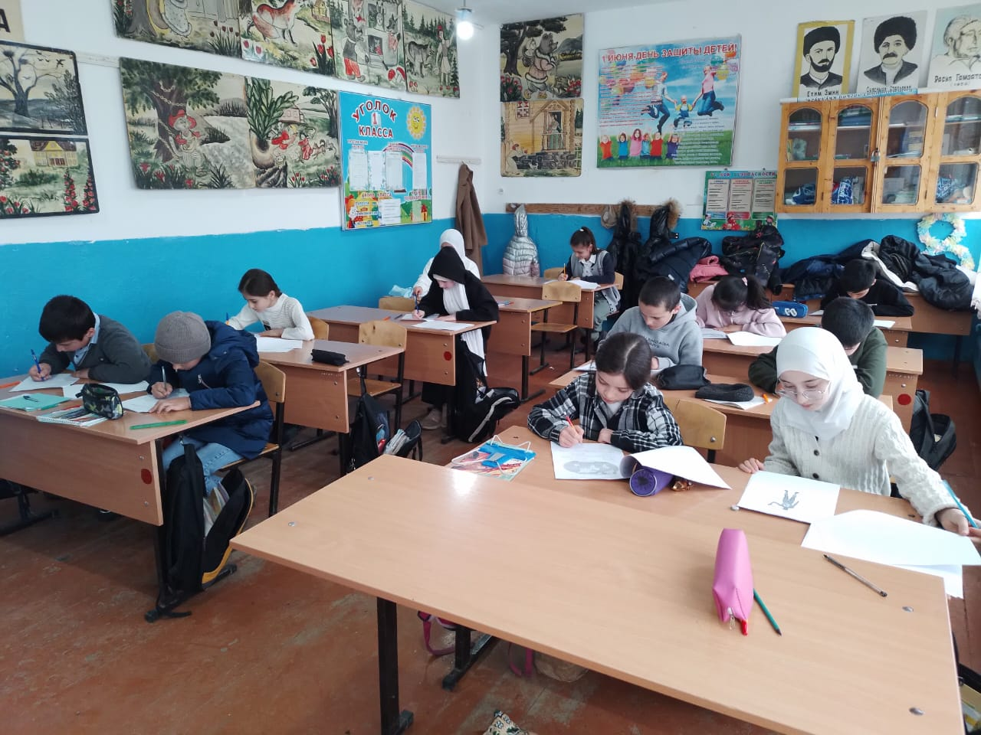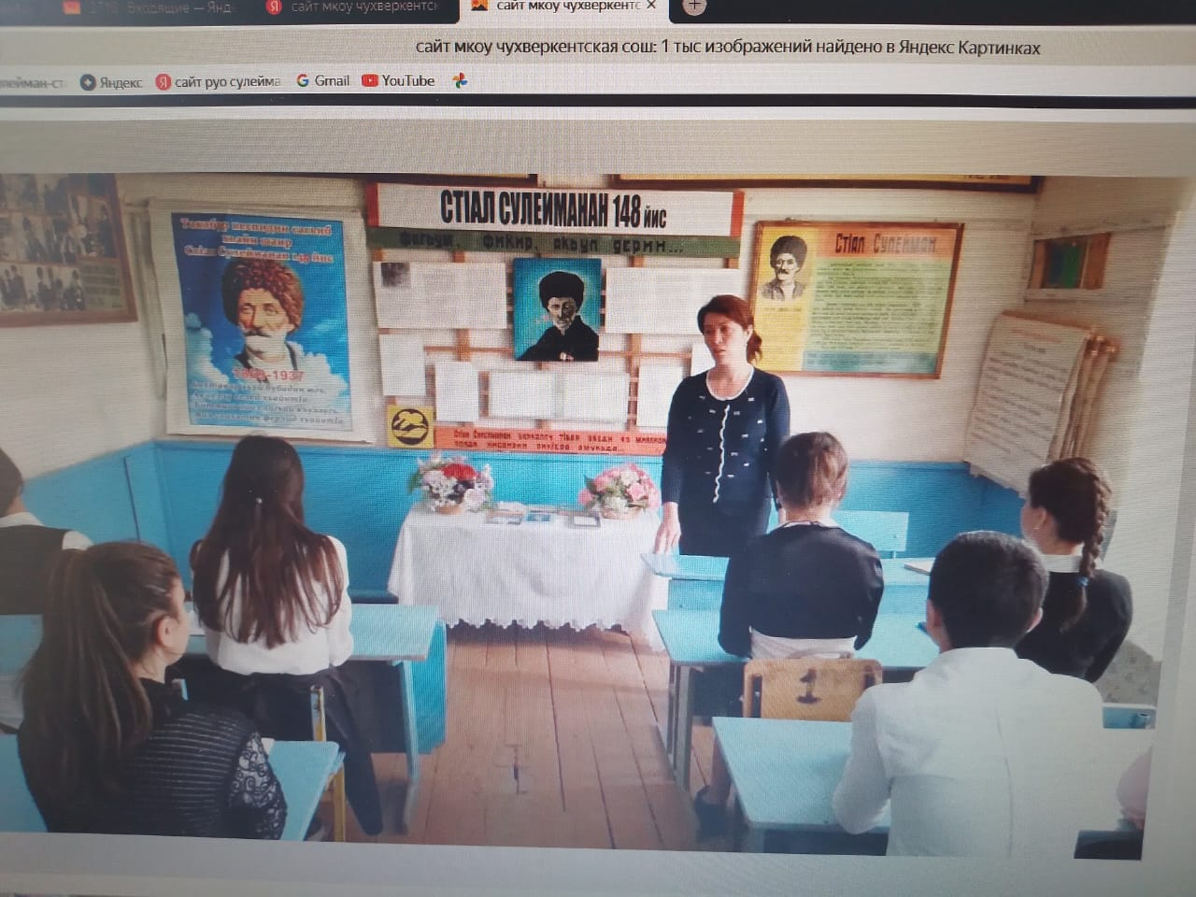

**ПРОВЕДЕНИЕ ОЦЕНОЧНЫХ ПРОЦЕДУР**

* Сформирован единый для ОО график оценочных процедур на учебный год .
* Для проведения проверочных работ используются и образовательные платформы.
* На платформе РЭШ проводятся диагностические работы по функциональной грамотности (читательская грамотность, математическая грамотность, естественно-научная грамотность) в 8-9 классах.
* Проводятся административные проверочные работы.
* В 1 полугодии,с 12.12.23 по 22.12.23, проведены административные проверочные работы по предметам: русский язык, математика, родной язык, английский язык.
* В 9, 11 классах проведены проверочные работы в форме ОГЭ, ЕГЭ по математике, русскому языку и по предметам по выбору: биология, обществознание, химия.
* Проведена апробация итогового собеседования в 9 классе, по итогам которой 3 учащихся не справились с поставленными задачами.
* Проведены родительские собрания в 9 и 11 классах. Родители ознакомлены с порядком проведения ГИА, с результатами проведенных пробных работ. Поставлены в известность о выбранных предметах для сдачи на ГИА.
* Результаты оценочных работ анализируются, проводится работа по устранению допущенных ошибок.
* Каждый год проводятся Всероссийские проверочные работы (ВПР).
* График проведения ВПР в 2024 году уже составлен.

Руководители ШМО, учителя с графиком ознакомлены.

**Работа с одаренными детьми**

**Куратором работы с одаренными детьми является психолог школы-Амаханова Лариса Алисеевна.**

**СВЕДЕНИЯ ОБ ОДАРЕННЫХ ДЕТЯХ В МКОУ «ЧУХВЕРКЕНТСКАЯ СОШ» в 2023-2024уч.году**

|  |  |  |  |  |  |  |  |  |
| --- | --- | --- | --- | --- | --- | --- | --- | --- |
| **№ п/п** | **Ф.И.О.учащегося** | **дата рождения** | **область одаренности** | **ФИО наставника** | **Должность наставника** | **Результаты участия в конкурсах, олимпиадах и т.д. за год** | | |
| конкурс, место проведения | уровень | результат |
| 1. | Гасанова  Эмилия  Сайидахмедовна | 05.03.2009 | Академическая  Музыка | Гасанова Э.М. | Учитель анг.яз. | с.Касумкент | Муниципальный | Призер |
| 2. | Меджидова  Зубейда  Бахтияровна | 07.08.2008 | Музыкальная | Меджидов Б.И. | Учитель доп.обр. | с.Касумкент | Муниципальный | Призер |
| 3. | Идрисов  Элгам  Славикович | 16.08.2007 | Художественный | Амаханов К.М. | Учитель ИЗО | с.Касумкент | Муниципальный | Призер |
| 4 | Амирбеков  Саид  Эмирбегович | 30.07.2010 | Духовно-нравственный | Рамазанова М.Р. | Учитель русского языка и лит-ры | с.Касумкент | Муниципальный | 2 место  Призер |
| 5 | Тарашова  Гузель  Абдулмеджидовна | 24.11.2008 | Академическая одаренность  Музыкальная | Рамазанова Л.Ф. | Учитель музыки | с.Касумкент | Муниципальный | Призер |
| 6 | Таривердиев Магарам  Алаудинович | 30.06.2007 | Правоведение | Таривердиев А.В. | Учитель обществознании и истории | с.Касумкент | Муниципальный | 2 место |
| 7 | Таривердиева  Зейнаб  Алаудиновна | 30.07.2010 | Правоведение | Таривердиев А.В. | Учитель обществознании и истории | с.Касумкент | Муниципальный | Призер |

**Профориентационная работа**

В рамках внеурочной деятельности у нас ведутся профориентационная работа. Ответственный –зам. директора по УВР Гаджибеков Гаджибег Мирзебалаевич и классные руководители.

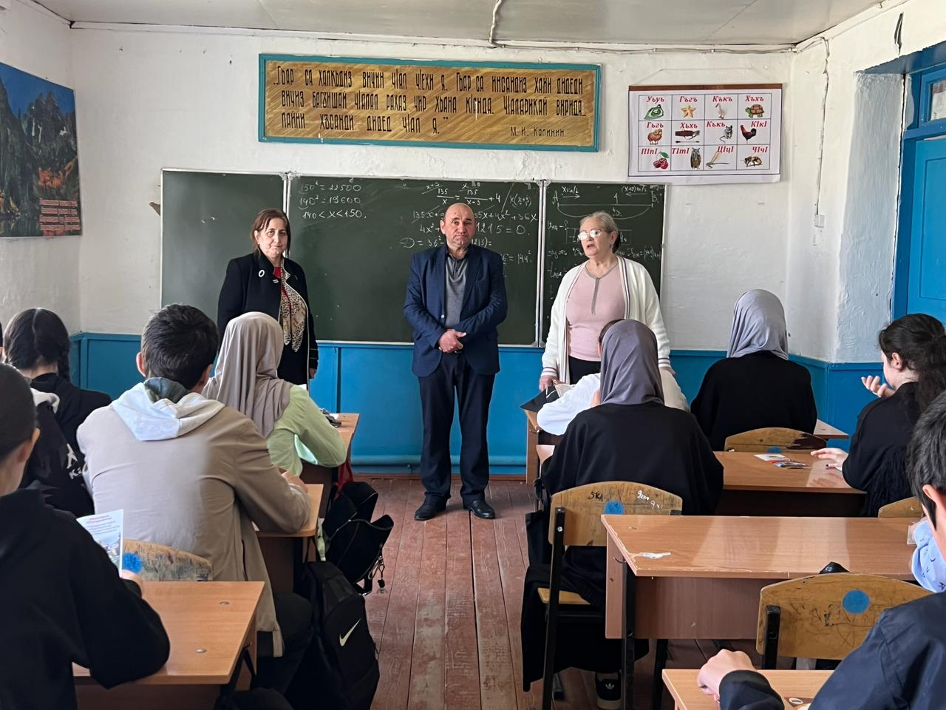

Встреча выпускных классов с преподователями колледжа.

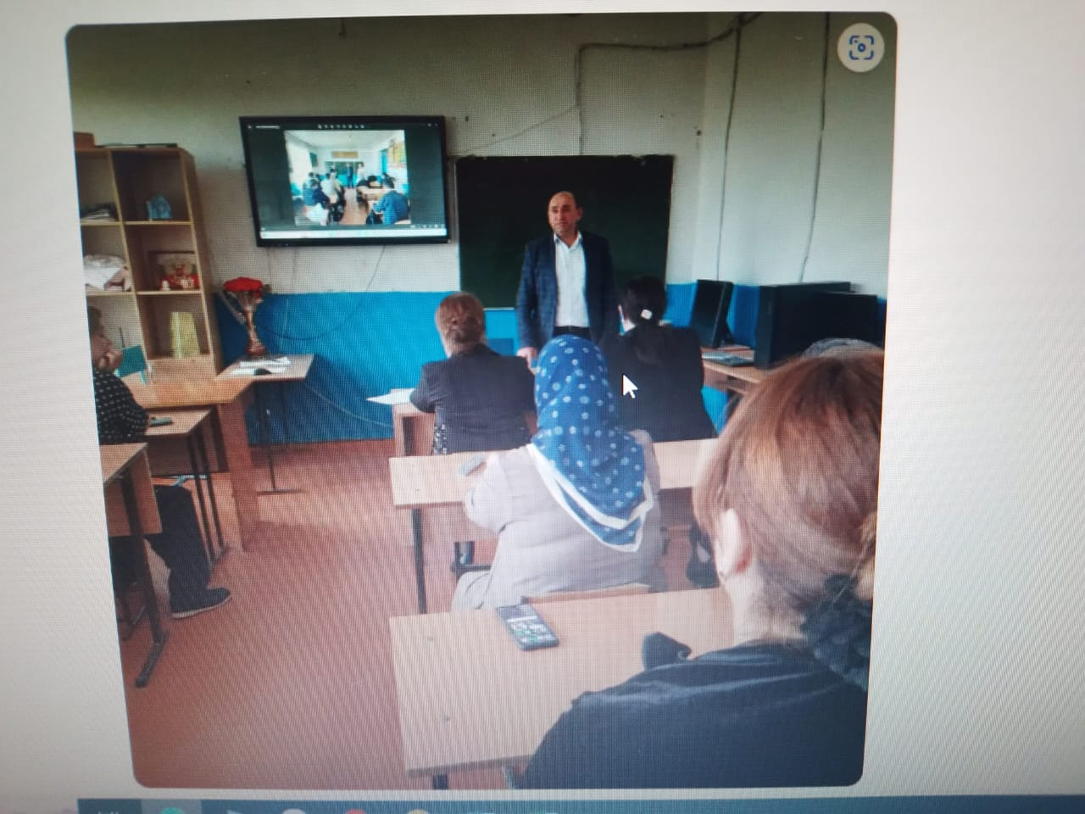

**Родительское собрание по профориентации: «Выбор профессии»**

В этом, 2023-2024 учебном году, 2 педагог получил высшие квалификационные категории.

**Подводя итоги проведенной методической работы, можно сказать о полученных результатах:**

**Положительные моменты:**

1. Созданы оптимальные условия (организационные) для повышения образовательного уровня педагогических работников по квалификации с учетом современных требований (прохождение курсов);
2. Совершенствуется учебно-методическое и информационно-техническое обеспечение образовательной деятельности с учетом современных тенденций развития образования;
3. Активизирована работа по выявлению и обобщению, распространению передового педагогического опыта творчески работающих педагогов;
4. Обеспечивается рост профессиональной компетентности педагогов школы в ходе работы учителей по темам самообразования;

**Отрицательные моменты:**

1. Недостаточно проработанная система открытых уроков и мероприятий.
2. Система взаимопосещения в целях совершенствования методической грамотности и аналитической культуры учителей, заимствования положительного опыта, способности видеть недостатки и не допускать их в своей практике.
3. Недостаточно активизирована работа по распространению педагогического опыта методического объединения учителей начальных классов.

Современное информационное общество ставит перед образованием новые задачи: «**не научить» на всю жизнь**, а **научить учиться всю жизнь**. Вместо накопления знаний необходимо сегодня ориентировать учащихся на развитие способности приобретать знания и формирования умения использовать приобретённые знания на практике.

Что необходимо нашим школьникам для успеха?

* Способность творчески мыслить, последовательно рассуждать и представлять свои идеи.
* Уметь работать в команде и обладать навыками общения.
* Определять приоритеты, планировать конкретные результаты и нести персональную ответственность за них.
* Эффективно использовать знания реальной жизни.
* Компьютерная грамотность.

Таких результатов образования невозможно достичь, используя только традиционные педагогические методы. Это значит, что нам, учителям надо совершенствовать себя, идти в ногу со временем. В наших руках то, как мы сможем развить все задатки, данные нашим ученикам: останутся они нераскрытыми, или они достигнут соответственных высот.

Заместитель директора по учебно-воспитательной работе: Гаджибеков Г.М.